**DST Mathématiques**

**Durée : 1 h 45**

*Présentation et orthographe seront pris en compte dans le barème de notation.*

*Les calculatrices graphiques sont autorisées pour ce sujet.*

**EXERCICE 1 :**

Une agence immobilière a étudié les appartements qu'elle a mis en location durant l'année 2013.

Elle considère le caractère loyer de l'ensemble de ces appartements. Elle a regroupé les loyers en tranches de 100 euros et a déterminé le nombre d'appartements dans chaque tranche :

|  |  |  |  |  |  |  |  |
| --- | --- | --- | --- | --- | --- | --- | --- |
| Loyer | [300;400[ | [400;500[ | [500;600[ | [600;700[ | [700;800[ | [800;900[ | [900;1000[ |
| Effectifs | 4 | 11 | 16 | 8 | 6 | 3 | 2 |

1. Dresser le tableau des fréquences, des effectifs cumulés croissants et des fréquences cumulées croissantes.
2. Déterminer la classe modale ainsi qu’une valeur approchée de l’étendue
3. Établir le polygone des fréquences cumulées du caractère étudié. Echelle en abscisses : 1 cm pour 50 € et en ordonnées 1 cm pour 0,1.
4. Utiliser le polygone des fréquences cumulées pour déterminer graphiquement une valeur approchée de la médiane. Puis calculer la médiane par une interpolation affine.
5. Déterminer la moyenne  et l'écart-type du caractère.
6. Déterminer graphiquement le pourcentage d’appartements dans l’intervalle [ ; ]

**EXERCICE 2**

Soit  la fonction définie sur lR – {-1 ; 3}.par :  =  et soit la courbe représentative de la fonction dans un repère.

1. Etudier le signe de .

2. Déterminer les images de 0, -2 et 2.

3. Déterminer les antécédents (s’ils existent …) de 0, 1 et de 3.

4. En déduire les coordonnées des points d’intersection de C et de l’axe des ordonnées ; et les coordonnées du point d’intersection de  et de l’axe des abscisses

5. Déterminer les points d’intersection de  avec la droite D d’équation 

**EXERCICE 3**

Une entreprise fabrique  quintaux d’un certain produit,  étant compris entre 0 et 8. On suppose que toute la production est vendue.  
Le coût total de fabrication, exprimé en milliers d’euros, est fonction de la quantité produite. On le note C(), C étant la fonction coût total dont la représentation graphique dans un repère orthogonal est donnée ci-dessous.

Le coût C est définie par : C() = 

[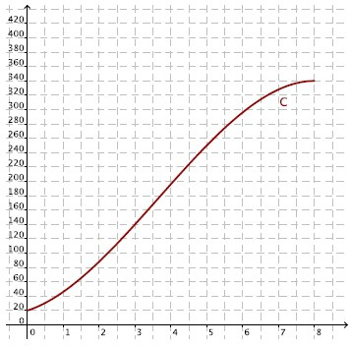](http://i0.wp.com/astuces-exercices-maths.fr/wp-content/uploads/2013/11/exo313_a.jpg)

**Déterminer par lecture graphique** :

1. Le coût de fabrication, en euros, de 8 quintaux de ce produit.

2. La quantité fabriquée, en quintaux, pour un coût de fabrication de 196000 euros.

3. La recette totale est exprimée en milliers d’euros à l’aide d’une fonction R définie sur l’intervalle [0; 8] par R() = 55. Tracer sur le graphique la représentation de la fonction R.

4. Déterminer le bénéfice réalisé par l’entreprise, en euros, pour la fabrication de 8 quintaux de ce produit.

5. Déterminer graphiquement à partir de quelle quantité (exprimée à 0,1 près, avec la précision permise par le graphique) de produit vendu, le bénéfice est positif ou nul. Justifier la réponse.

Le bénéfice réalisé par l’entreprise, en milliers d’euros, est fonction de . On le note B()

1. Déterminer l’expression de B().

***Question bonus***

7. Déterminer la dérivée B’() de le fonction B() et étudier son signe. Retrouver le résultat de la question 5).